Государственное учреждение культуры
«Несвижский районный центр культуры»

Гуманитарный проект
«ШОУМОБИЛЬ»
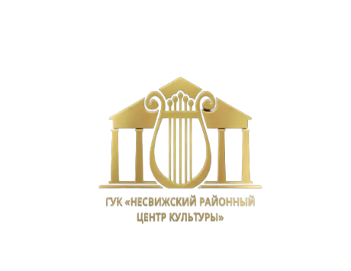
В современных условиях учреждения культуры ориентированы на интересы определенных профессиональных, национальных и других социально-демографических групп населения через создание гражданам условий для удовлетворения их просветительских, эстетических, познавательных и развлекательных потребностей, а также потребностей в межличностных отношениях и отдыхе независимо от места проживания.
В Республике Беларусь отмечается увеличение численности социально-уязвимых категорий граждан: детей-инвалидов, инвалидов, граждан старше трудоспособного возраста, которым необходимо особое внимание и определенный подход в организации работы. Несвижский район не является исключением.
С целью обеспечения равного доступа городского и сельского населения к культурным благам различных групп населения, требует усовершенствования нестационарная форма обслуживания сельских жителей, путем приобретения многофункционального мобильного культурного центра «ШОУМОБИЛЬ».
Многофункциональный мобильный культурный центр «ШОУМОБИЛЬ» позволит проводить шоу, праздники, просветительскую и агитационную работу, культурно-массовые, зрелищные мероприятия (митинги, народные праздники, фестивали, выступления творческих коллективов, концерты, мероприятия по обслуживанию посевной и уборочной компаний и т.д.), корпоративные мероприятия, сопровождение спортивных событий, проведение награждений, звуковое сопровождение, оформление мероприятий, демонстрация видеоконтента с любых носителей. Прием-передача данных через спутниковый канал связи, прием и демонстрация передач спутникового телевидения, спутниковый интернет доступ, организация кинопоказов, на любой, доступной для проезда территории (в деревнях, в парках, местах отдыха, на открытых летних и зимних площадках, фермах полевых станах, и т.д).
Комплектуется звуковым, световым и прочим техническим оборудованием с автономным источником электроэнергии для проведения мероприятий, в соответствии с современными требованиями.
Многофункциональный мобильный культурный центр (ШОУМОБИЛЬ) может стать незаменимым техническим партнером для отделения нестационарного обслуживания населения Несвижского районного центра культуры в малых и отдаленных деревнях Несвижского района Минской области Республики Беларусь.

Гуманитарный проект
государственного учреждения культуры
«Несвижский районный центр культуры»
1 | Наименование проекта | «ШОУМОБИЛЬ»
2 | Сроки реализации: | 2025 – 2030 гг.
3 | Организация-заявитель, предлагающая проект | Отдел культуры Несвижского районного исполнительного комитета.  Государственное учреждение культуры «Несвижский районный центр культуры».
4. | Цель проекта: | Усовершенствование нестационарной формы обслуживания сельских жителей Несвижского района  Обеспечение равного доступа городского и сельского населения к культурным благам различных групп населения  Укрепление материально-технической базы отделения нестационарного культурного обслуживания населения ГУК «Несвижский районный центр культуры»
5. | Задачи проекта: | - Обеспечить равный доступ к культурным благам различных групп населения  - Максимально вовлечь сельское население в культурную жизнь Несвижского района  - Повысить качество и разнообразие культурных продуктов и услуг  - Вовлечь население в деятельность клубных формирований и непрофессиональных (любительских) коллективов художественного творчества  - Повысить качество жизни пожилых граждан и инвалидов через внедрение новых форм и методов работы, с целью формирования мотивации активного образа жизни, снижение заболеваемости, продления жизни и предупреждение одиночества.  - Развивать патриотический, духовный, нравственный потенциал населения средствами творчества.
6. | Целевая группа: | Социально-уязвимые категории граждан: дети-инвалиды, инвалиды, одинокие и одиноко проживающие пожилые граждане, пенсионеры, многодетные семьи и др., жители сельских населенных пунктов
7. | Краткое описание мероприятий в рамках проекта: | Приобретение многофункционального мобильного культурного центра ШОУМОБИЛЯ позволит проводить шоу, праздники, просветительскую и агитационную работу, культурно-массовые, зрелищные мероприятия (митинги, народные праздники, фестивали, выступления творческих коллективов, концерты, мероприятия по обслуживанию посевной и уборочной компаний и т.д.), корпоративные мероприятия, сопровождение спортивных событий, проведение награждений, звуковое сопровождение, оформление мероприятий демонстрация видеоконтента с любых носителей, прием-передача данных через спутниковый канал связи, прием и демонстрация передач спутникового телевидения, спутниковый интернет доступ, организация кинопоказов, на любой, доступной для проезда территории (в деревнях, в парках, местах отдыха, на открытых летних и зимних площадках, фермах, полевых станах и т.д).  Комплектуется звуковым, световым и прочим техническим оборудованием с автономным источником электроэнергии для проведения мероприятий, в соответствии с современными требованиями.
8 | Необходимое оборудование: | Многофункциональный мобильный культурный центр (ШОУМОБИЛЬ)  Комплектуется звуковым, световым и прочим техническим оборудованием с автономным источником электроэнергии для проведения мероприятий, в соответствии с современными требованиями.  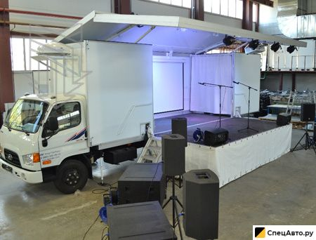  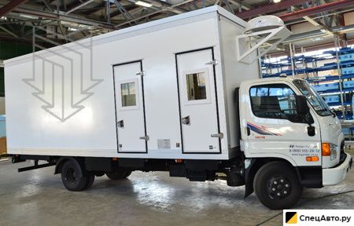  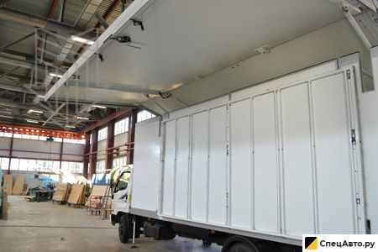  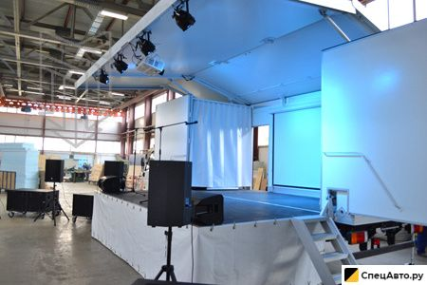  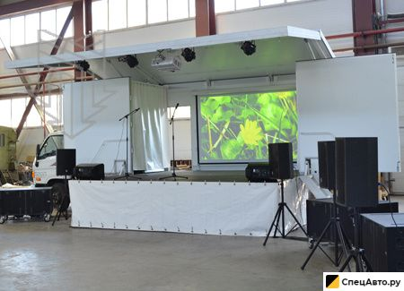
9. | Общий объем финансирования (в долларах США): | 200 000
10 | Средства донора (спонсора)  Софинансирование (собственные средства) | 190 000$  10 000$
11 | Место реализации проекта: | 222603, Минская область, г.Несвиж, Несвижский район
12 | Контактное лицо: | Винничек Анна Дмитриевна, директор Государственного учреждения культуры “Несвижский районный центр культуры”  +375292010486  e-mail: rck@nesvizh-kultura.by
State Cultural Institution «Nesvizh Regional Center of Culture»
Humanitarian project «SHOWMOBILE»
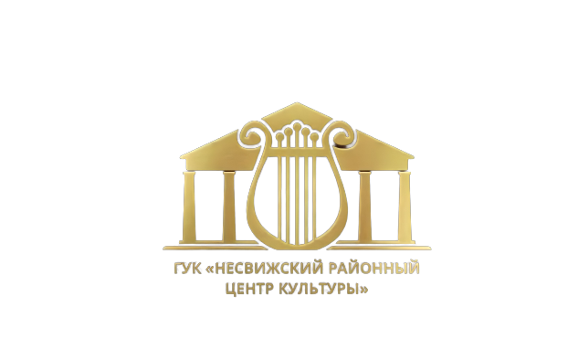
In modern conditions, cultural institutions are focused on the interests of certain professional, national and other socio-demographic groups of the population by creating conditions for citizens to meet their educational, aesthetic, cognitive and entertainment needs, as well as needs for interpersonal relationships and recreation, regardless of where they live.
In the Republic of Belarus, there is an increase in the number of socially vulnerable categories of citizens: children with disabilities, disabled people, citizens over working age who need special attention and a certain approach to organizing work. Nesvizh district is no exception.
In order to ensure equal access of urban and rural populations to the cultural benefits of various groups of the population, it is necessary to improve the non-stationary form of service for rural residents by purchasing the SHOWMOBILE multifunctional mobile cultural center.
Multifunctional mobile cultural center "SHOWMOBILE" will allow holding shows, holidays, educational and propaganda work, cultural, entertainment events (rallies, public holidays, festivals, performances of creative teams, concerts, events for servicing sowing and harvesting companies, etc.), corporate events, support of sports events, awards, sound accompaniment, design of events, demonstration of video content from any media, data reception and transmission through a satellite communication channel, reception and demonstration of satellite television broadcasts, satellite Internet access, organization of film screenings, on any territory accessible for travel (in villages, parks, recreation areas, open summer and winter grounds, farms, field camps, etc.).
It is equipped with sound, light and other technical equipment with an autonomous source of electricity for events, in accordance with modern requirements.
The multifunctional mobile cultural center (SHOWMOBILE) can become an indispensable technical partner for the non-stationary service department of the population of the Nesvizh district cultural center in small and remote villages of the Nesvizh district of the Minsk region of the Republic of Belarus.

Humanitarian project of the State Cultural Institution
«Nesvizh Regional Center of Culture» is looking for sponsors
1 | Name of the project | «SHOWMOBILE»
2 | Implementation timeline: | 2025-2030
3 | Organization the applicant proposing the project | Department of Culture Affairs of the Nesvizh District Executive Committee.  State Cultural Institution «Nesvizh Regional Center of Culture».
4. | The purpose of the project: | Improvement of non-stationary service for rural residents of Nesvizh district  Ensuring equal access of urban and rural populations to the cultural benefits of different population groups  Strengthening the material and technical base of the department of non-stationary cultural services for the population of the State Institution «Nesvizh District Center of Culture»
5. | Project objectives: | 1. Ensure equal access to the cultural benefits of different groups of the population  2. Maximally involve the rural population in the cultural life of the Nesvizh region  3. Improve the quality and diversity of cultural products and services  4. Involve the population in the activities of club formations and non-professional (amateur) art groups  5. Improve the quality of life of older citizens and people with disabilities through the introduction of new forms and methods of work, in order to motivate an active lifestyle, reduce morbidity, prolong life and prevent loneliness.  6. Develop the patriotic, spiritual, moral potential of the population by means of creativity.
6. | Target group: | Socially vulnerable categories of citizens: disabled children, disabled people, lonely and lonely elderly citizens, pensioners, large families, etc., residents of rural settlements
7. | brief description of activities within the project: | The acquisition of the multifunctional mobile cultural center SHOWMOBILE will allow holding shows, holidays, educational and propaganda work, cultural, entertainment events (rallies, public holidays, festivals, performances of creative teams, concerts, events for servicing sowing and harvesting companies, etc.), corporate events, support of sports events, awards, sound accompaniment, event design demonstration of video content from any media, data reception and transmission through a satellite communication channel, reception and demonstration of satellite television broadcasts, satellite Internet access, organization of film screenings, on any territory accessible for travel (in villages, parks, recreation areas, open summer and winter grounds, farms, field camps, etc.).  It is equipped with sound, light and other technical equipment with an autonomous source of electricity for events, in accordance with modern requirements.
8 | Necessary equipment | Multifunctional mobile cultural center (SHOWMOBILE)  Equipped with sound, light and other technical equipment with an autonomous power source for holding events in accordance with modern requirements.
9. | Total funding (in US dollars): | 200 000
10 | Donor (sponsor) funds  Co-financing (own funds) | 190 000$  10 000$
11 | Location of the project: | 222603, Minsk region, Nesvizh, Nesvizh district
12 | The contact person: | Vinnichek Anna Dmitrievna, Director of the State Cultural Institution «Nesvizh Regional Center of Culture»  +375292010486  e-mail: rck@nesvizh-kultura.by

